Catedrático de Derecho
San Raimundo de Peñafort

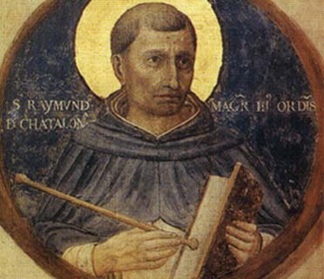

El mayor sabio en leyes de la cristianas mediaeval solía decir: “Vale más cumplir una ley orque así ha sido querida por Dios a través de la Iglesia que legisla, que saberse de momoraia todas las que se han dado a lo largo de los siglo”

Nacido en Villafranca de Benadis, cerca de Barcelona, en 1175, murió en Barcelona el 6 de enero de 1275. Se convirtió en profesor de derecho canónico en 1195 y enseñó durante 15 años. Dejando España se marchó a Bolonia en 1210 para completar sus estudios de derecho canónico. Ocupó una cátedra en la universidad por tres años y publicó un tratado de legislación eclesiástica que aún existe en la Biblioteca Vaticana.

Raimundo fue atraído a la orden dominicana gracias a la predicación del Beato Reginaldo, prior de los dominicos en Bolonia, y recibió el hábito en el convento dominico de Barcelona, a donde había vuelto de Italia en 1222. Junto con San Pedro Nolasco, fue cofundador en Barcelona de la orden de los Mercedarios. También fundó, en Barcelona y Túnez, institutos para el estudio de lenguajes orientales, con el propósito de convertir a los moros y judíos.

Por petición de sus superiores, publicó la Summa Casuum, de la que aparecieron varias ediciones en los siglos XVI y XVII. En 1229 Raimundo fue nombrado teólogo y penitenciario. Lego en 1230, Gregorio IX, le confió la labor de recopilart todas las normas en uso en la Iglesia y que había sido dadas endiversos documentyos del Papa y der los Concilios.

Hubo necesidad de rescribir y condensar decretos que se habían venido multiplicando durante siglos y que se encontraban contenidos en cerca de doce o catorce colecciones. El Papa anunció la publicación de una nueva bula dirigida a todos los doctores y estudiantes de Paris y Bolonia en 1231 y ordenó que sólo se reconociera como autoridad el trabajo de San Raimundo y que solamente él se utilizara en las escuelas. Cuando Raimundo completó su obra el Papa lo nombró Arzobispo de Tarragona, pero el santo declinó ese honor.

Volvió a España una vez que terminó de editar las Decretales. Pero no se le permitió permanecer largo tiempo en reclusión, pues fue elegido superior general de la orden en 1238, aunque renunció dos años después. Durante su permanencia en el puesto publicó una edición revisada de las constituciones de la orden dominicana. Y fue por expresa orden suya que Santo Tomás escribió la Summa Contra Gentes. San Raimundo fue canonizado por Clemente VIII en 1601. Su Summa de Poenitentia et Matrimonio es famosa por ser la primera obra de ese tipo. Su fiesta se celebra el 7 de Enero.

